**Assignment-INF205**

**-Tạo mới một model**

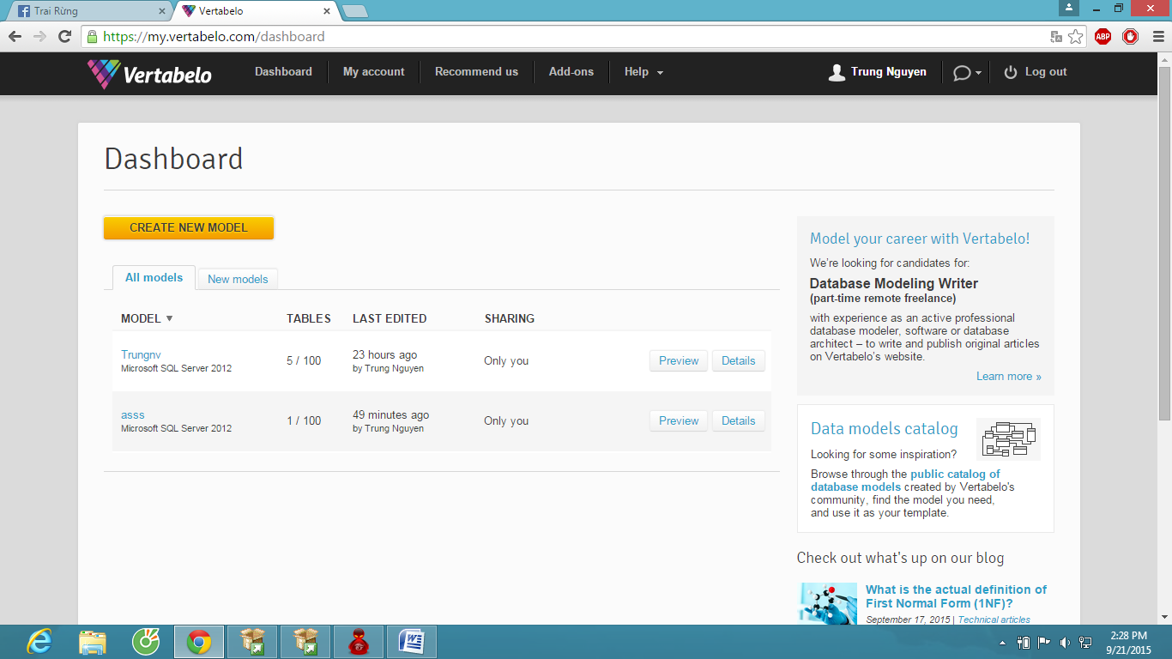

**-**Tạo 5 bảng gồm:

+Bảng Khách hàng

+Bảng Hóa đơn

+Bảng Hóa Đơn chi tiết

+Bảng sản phẩm

+Bảng loại sản phẩm

-Trong bảng gồm nhiều cột như hình sau :

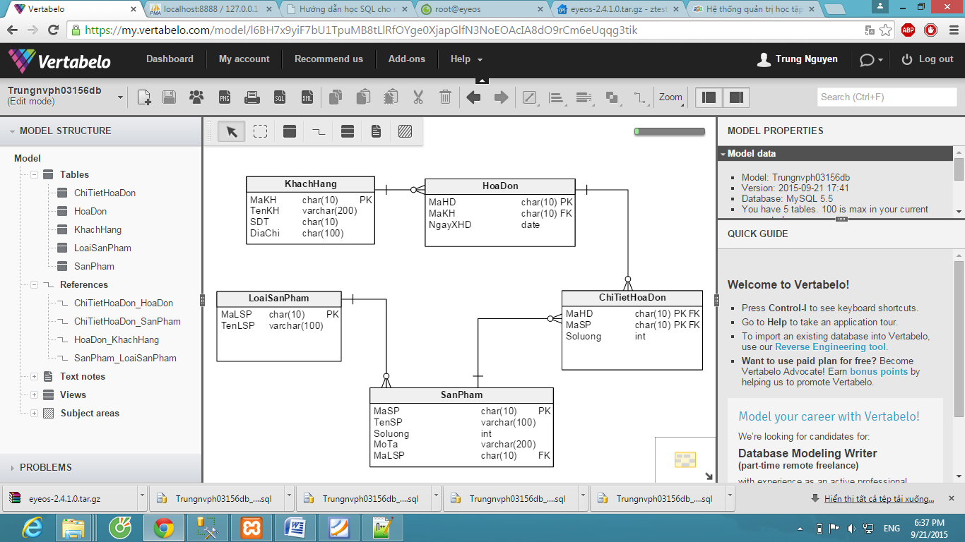

**-**Sau khi tạo xong click vào menu sql   
download model đã tạo có tên trungnvph03156db_create như hình dưới :

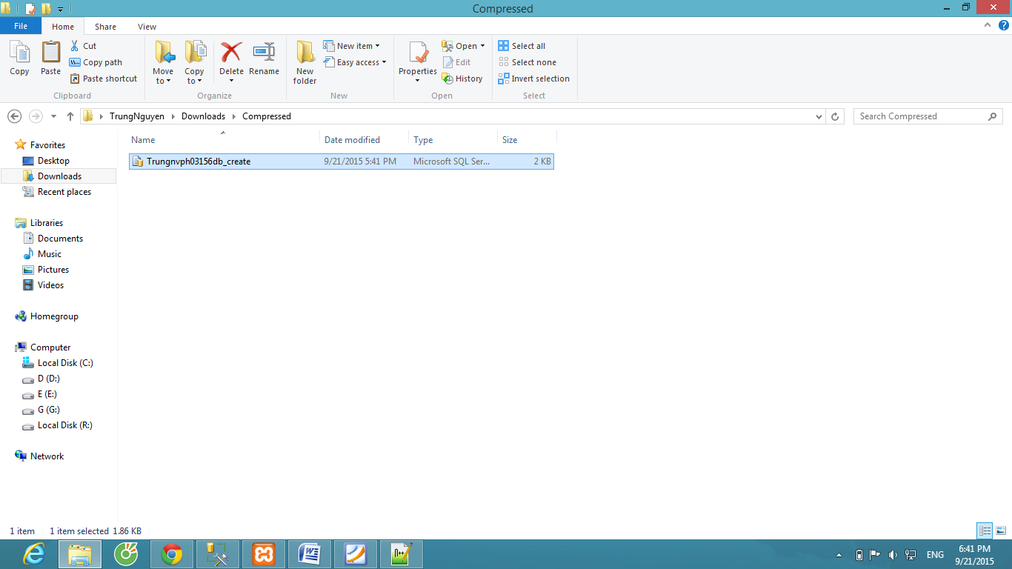

**Import vào sqlserver**

**Làm lại liên kết Database Diagrams**

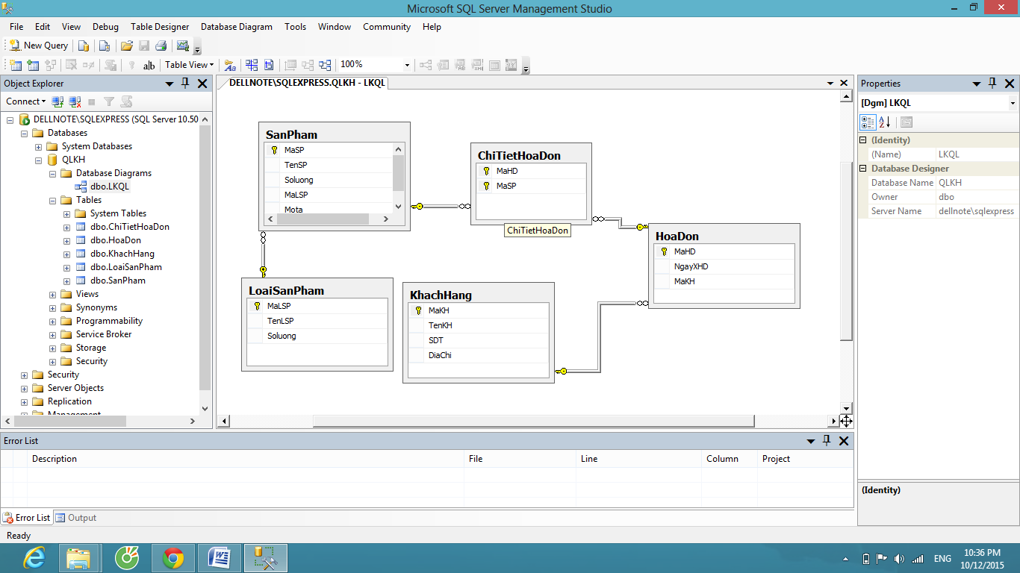

**Insert dữ liệu vào bảng vidụ như bảng KhachHang dưới**

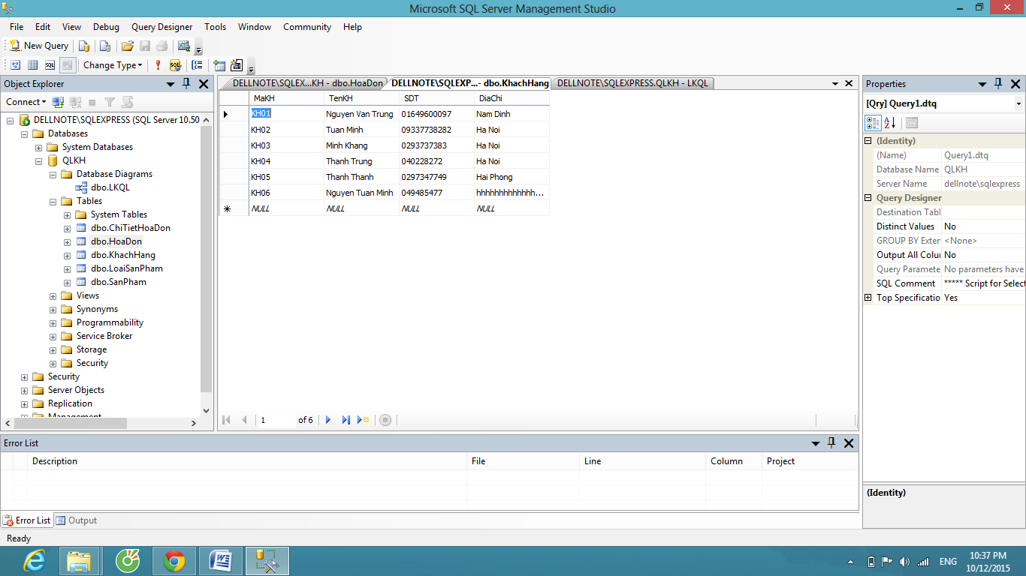

**Tạo Project có tên Assignment_INF205**

**Tạo 2 form design trong visual là : frmQLBH & frmThem**

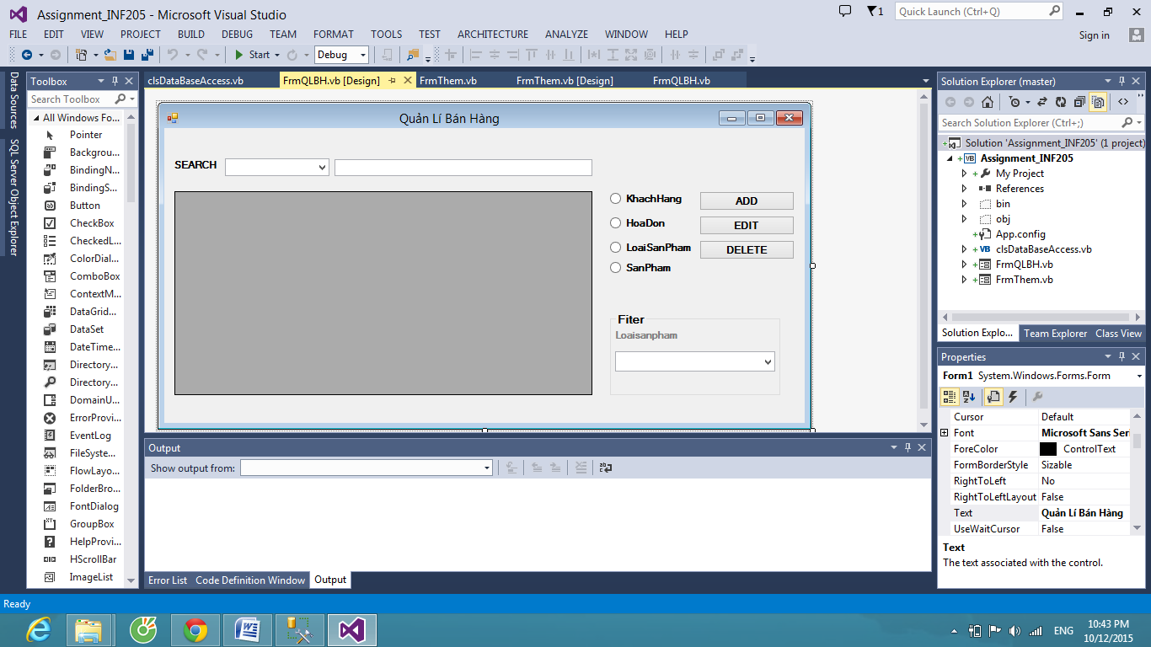

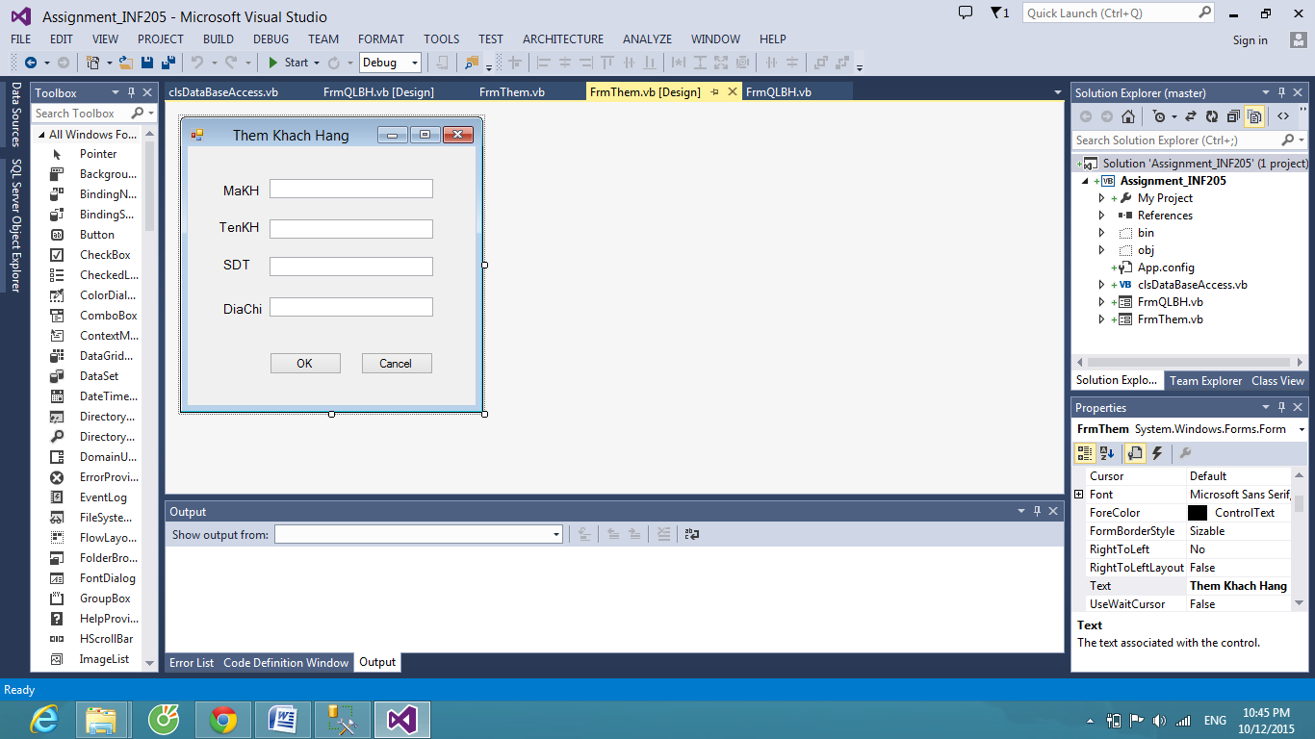

**Import file clsDatabaseAccess vào project:**

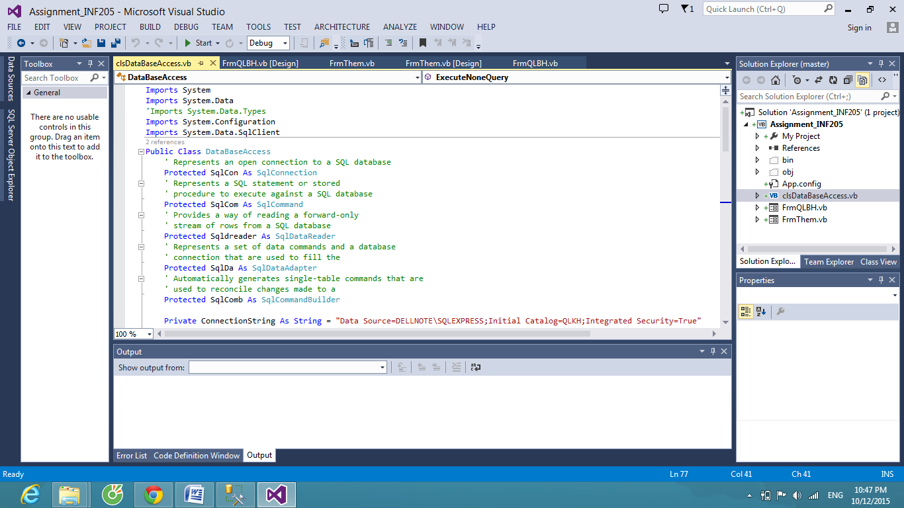

**Vào Data source lấy chuỗi kết nối gán vào file clsdatabaseAccess**

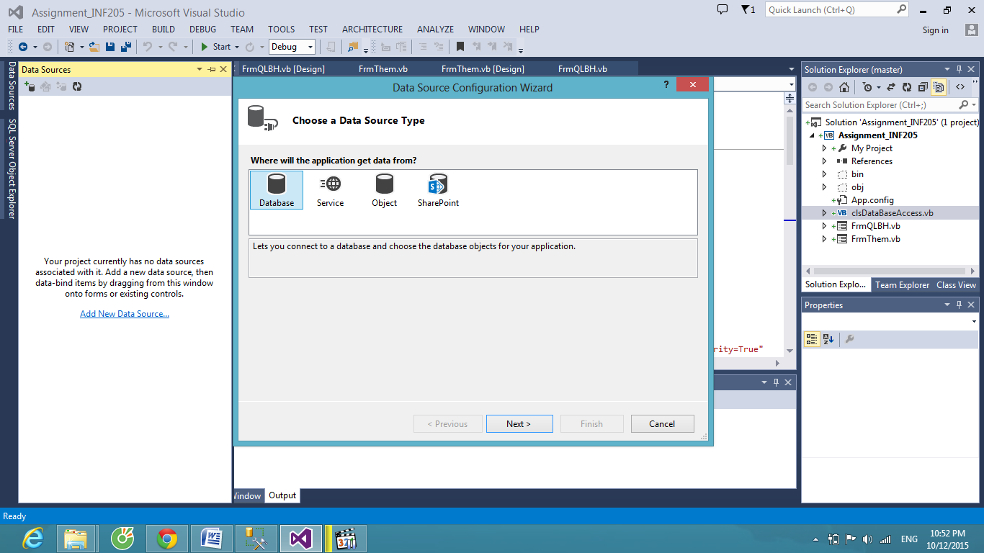

**Sau khi hoàn thành ta sẽ code và hoàn thành bài như hình sau**

